长治市上党区金良源粮食收储有限公司上党区粮食储备库建设项目（南地块）建设工程规划许可证公告
建设单位：长治市上党区金良源粮食收储有限公司
建设位置：上党区东和乡曹家沟村西侧
建设规模：地上总建筑面积2897.19㎡，地上总计容建筑面积
5735.68㎡
公告时间：2025年10月29日至规划条件核实结束
规划许可证件如下：
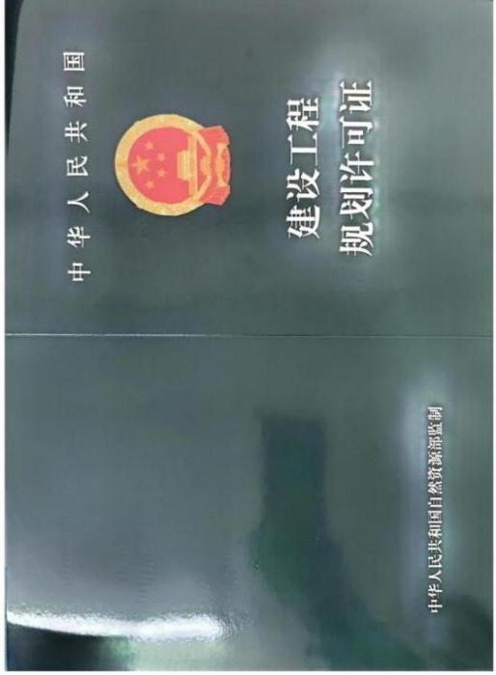
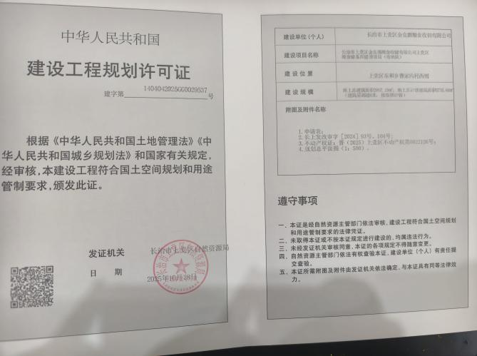

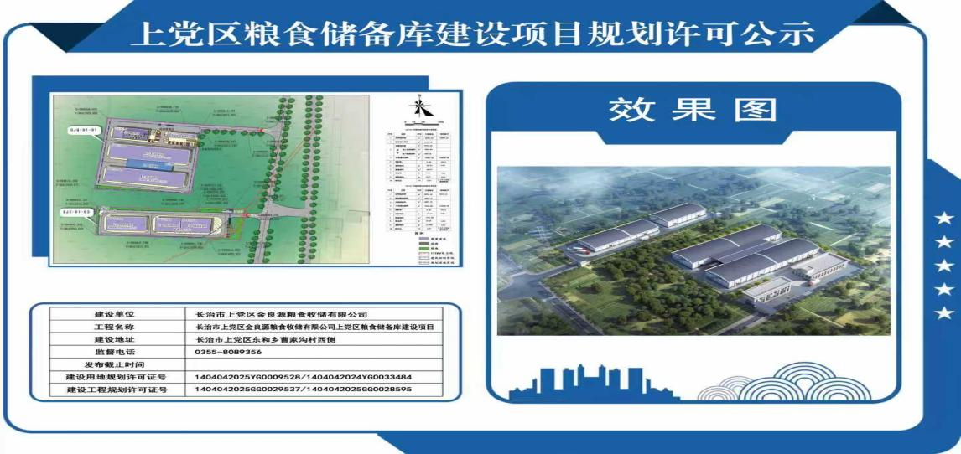
长治市上党区自然资源局
2025年10月29日

